ГКОУ «Школа - интернат Костромской области для обучающихся с ОВЗ по слуху»

Учебно – исследовательская работа
Необычные памятники города Костромы

Работа выполнена
ученицей 2 класса
Федоренко Елизаветой
Руководитель
Умрихина Елена Леонидовна
учитель начальных классов
Жерноклеева Светлана Петровна учитель-дефектолог

г.Кострома

Содержание

Введение

Глава 1
Необычные памятники Костромы

- Снегурочке
- Памятник собаке
- Памятник Котикам и Собачкам
- Памятник ювелиру
- Памятник голубю
- Памятник Михалычу
- «Власть на службе народа».

Глава 2
Памятники в оценке одноклассников

Заключение

Список использованной литературы
и Интернет-ресурсов

Необычные памятники Костромы
Введение

Я живу в городе Кострома. Я люблю свой город. Мой город красивый.
В нем есть много интересных памятников, скульптур, героев.
В проекте я хочу рассказать о необычных памятника своего города Костромы. Я думаю, что именно необычные памятники остаются в памяти жителей и гостей. Что интересного есть в нашем городе? На этот вопрос поможет ответить данный проект.
Цель работы
– рассказать о необычных памятниках города Костромы и провести по ним заочную экскурсию.
Задачи:
1. Изучить нестандартные памятники города и показать.
2. Рассказать об истории, местоположении памятников.
Методы исследования:
1. Полевые (поездки к памятникам) исследования, то есть временные исследования.
2.Анализ литературы
Значение работы:
Наша работа заинтересует людей, которым интересны памятники и достопримечательности Костромы, людей, которым интересно все необычное, а также простых туристов, жителей нашего города, которые не знают о новых памятниках.

Глава 1
Необычные памятники города Костромы

Кострома старинный русский город. Он богат своими традициями, символами и образами. Есть в нашем городе яркие достопримечательности. Это: Сусанинская площадь, Гауптвахта, Ипатьевский собор, Памятник Ивану Сусанину, Богоявленско-Анастасиин монастырь, Церковь Воскресения Христова, Терем Снегурочки, Беседка Островского, Торговые ряды, Музей деревянного зодчества Памятник Юрию Долгорукому, памятник Ленину.

В последние годы на улицах Костромы появились необычные памятники. Жителям и гостям города они нравятся, вызывают радость. Именно эти памятники являются предметом рассмотрения в данной работе

Памятник Снегурочке в Костроме

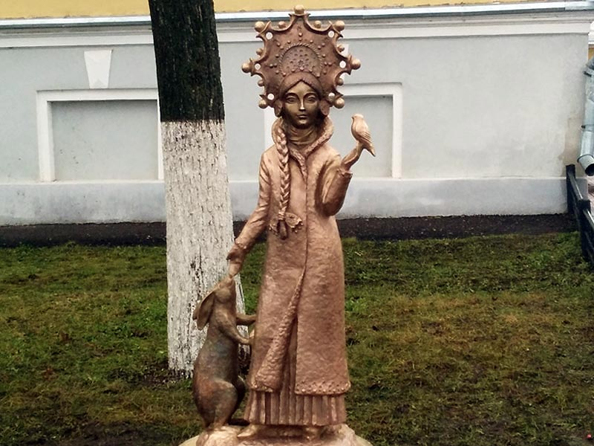

Снегурочка – символ Костромского края. Окружена Снегурочка лесными зверями. На руке птичка у ног зайчик. Памятник Снегурочке появился в Костроме в 2015 году. Скульптурная композиция создана Александром Ереминым. Она установлена на Сусанинской площади. Это любимая достопримечательность костромичей. У горожан появилось поверье, что если человек прикоснётся к птичке сбудутся все желания.

Памятник собаке

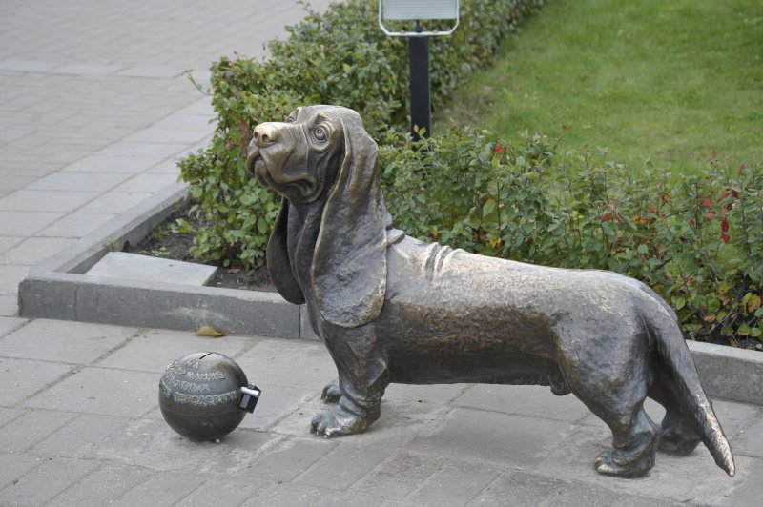

Это памятник собаке Бобке. Он радует жителей Костромы. Сооружен в честь собачки, которая проживала на территории пожарной части и спасала детей из огня. Открытие памятника было в 2009 году. Недавно рядом появилась копилка. Туда кладут денежки. Они идут в центр поддержки животных.

Памятник Котикам и Собакам пострадавшим от автомобилей

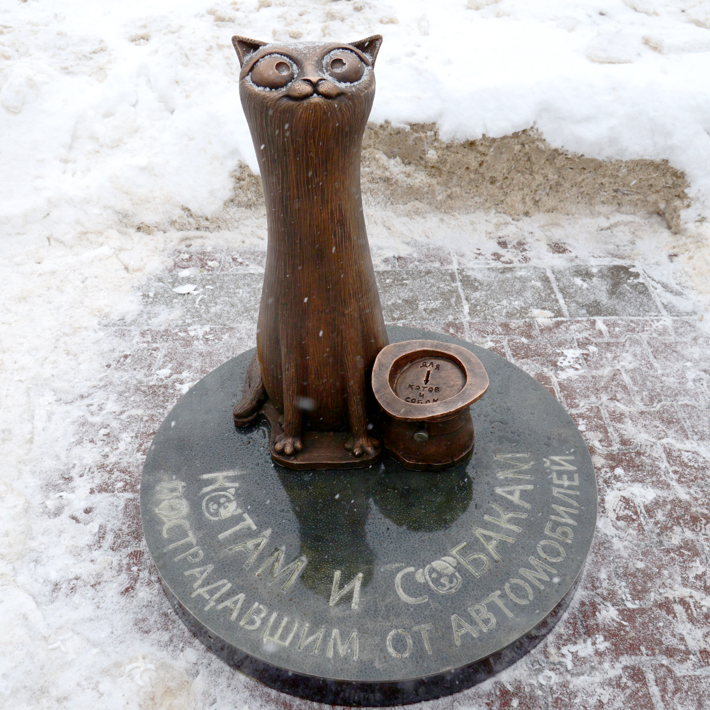

Скульптура весит около тонны, придумал ее Андрей Лебедев.
Памятник появился 28 Ноября 2016. Он посвящен всем животным, попадавшим в аварии. Рядом с котом установлена копилка, в которую любой желающий может оставить пожертвование. Деньги направят на помощь раненым животным в благотворительный фонд. Примета чесать у кота за ухом – на счастье – уже появилась.

Памятник ювелиру

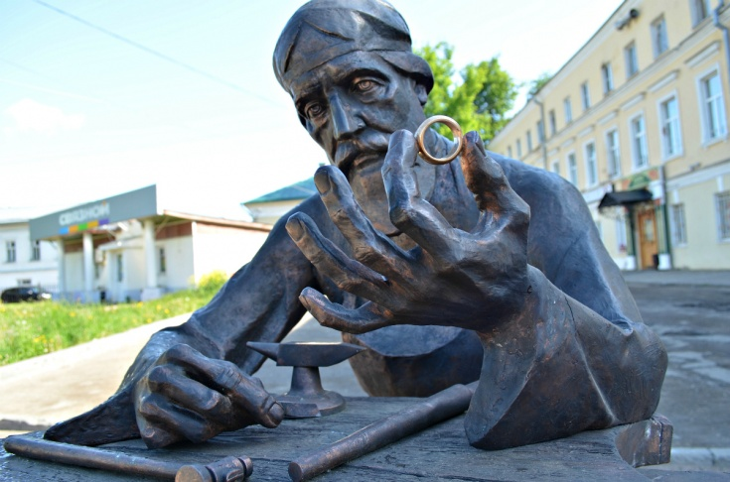

Кострома – это ювелирная столица. В ней появился памятник человеку труда - ювелиру-кустарю. Идея создания этого объекта принадлежит владельцу магазина «Аметист» Андрею Смирнову. Поэтому и памятник располагается рядом с этим магазином, в самом центре Костромы, на оживленной туристической тропе ( ул. Советская 7).
Если просунуть свой пальчик в кольцо ювелира, то в скором времени , будет свадьба.

Памятник голубю

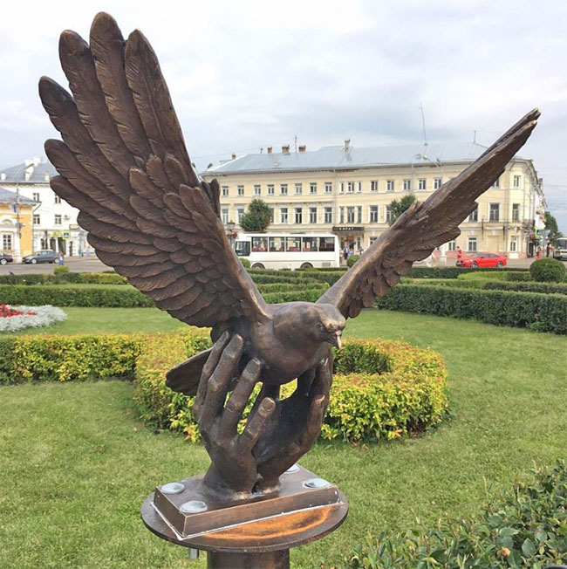

Памятник стоит на Сусанинской площади. Там всегда много голубей, теперь есть бронзовый голубь. Такой подарок жителям и гостям города сделали костромские предприниматели. Всем известно, что почтовые голуби использовались людьми для связи между городами. Только в годы Великой Отечественной войны крылатыми почтальонами было доставлено более 15000 сообщений. Уже после войны голубь стал широко известным символом мира. Авторы скульптуры уверены, что костромской голубь будет приносить горожанам и гостям Костромы удачу. Голубь находится в руках.

Памятник Михалычу

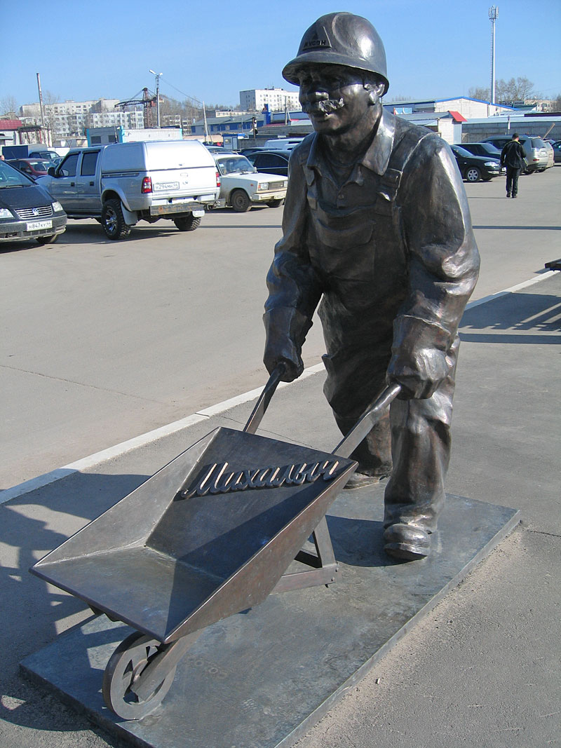

На парковке перед торговым центром «Аксон» стоит фигура рабочего. Он одет в каску и спецовку. Он толкает перед собой тачку. На дне тачки написано «Михалыч». Говорят, что этот монумент посвящен реальному Михалычу, который работал завхозом. А вот тачка это главный атрибут строителей.

Памятник Свободе «Власть на службе народа».

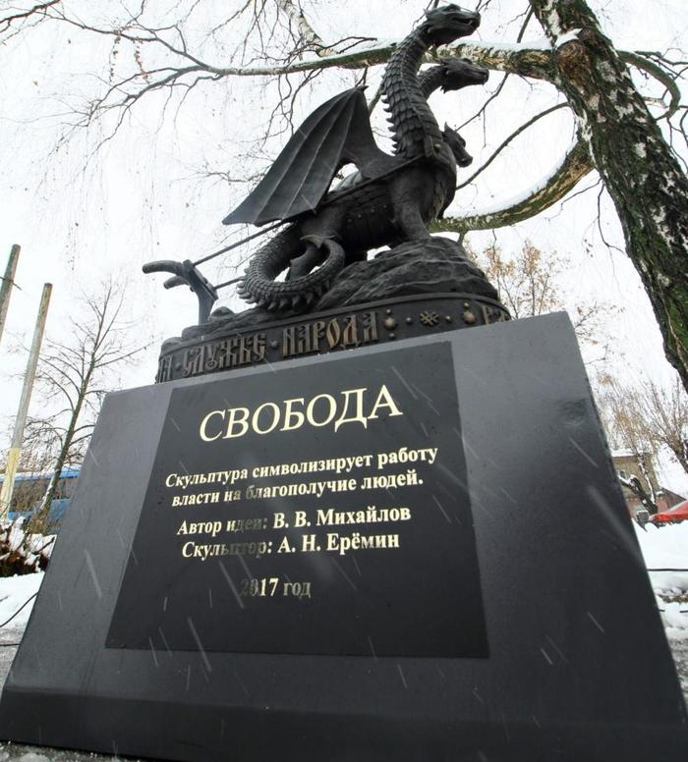

Творение это появилось в Костроме 15 ноября 2017 года. Композиция называется Памятник Свободе «Власть на службе народа». Идея создания принадлежит промышленнику и изобретателю В.В. Михайлову. В металл ее воплотил скульптор А.Н. Еремин. По замыслу создателей «Змей символизирует власть, а три головы три ее ветви: исполнительную, законодательную и судебную. Змей запряжен в плуг (или соху?) и пашет землю, помогая людям и работает на их благополучие. Памятник символизирует победу людей в борьбе за права и свободу, прописанные в Конституции»

Памятник танку Т-34

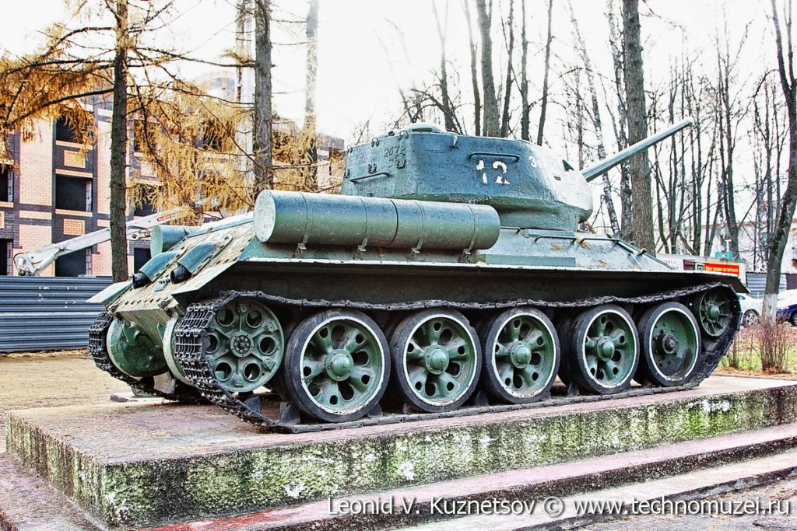

Скоро мы будем отмечать все страной великий праздник – 75 й годовщины Победы в Великой Отечественной войне. И я не могу не рассказать о памятнике Т-34 в Костроме. Он находится на пересечении Ярославской и Строительной улиц. Перед танком расположен камень с табличкой «Доблестным защитникам отечества, труженикам тыла, победителям в Великой Отечественной войне 1941-1945 г.г.» День Победы – это очень важный праздник. И поэтому все мемориалы, как-то связанные с тем временем они очень важны для нас как память».

Глава 2
Памятники Костромы в оценке жителей

Проведенный мною опрос среди учеников начальной школы показал, что большинство ребят плохо знают памятники города.
В опросе участвовали 26 учеников нашей школы. Так 7 человек считают самым главным в Костроме памятник Ивану Сусанину. «Пожарную каланчу» считают самым главным памятником в городе 5 человек, «Ипатьевский монастырь» 4 человек, а 10 человек ничего не ответили.

Когда я проводили игру «Что это?» (на знание памятников старых и новых) То поняла, что мои одноклассники лучше знают памятники, которые давно в городе:
А вот памятники, появившиеся сравнительно недавно, назвали немногие:

Я рассказала ребятам о новых памятниках Костромы. Понравился памятник собаке 11 человека. Памятник «Снегурочке» 5 человека. Памятник голубю 3 человека. Памятник танку 7 человек.

Заключение
Необычные памятники – это предмет радости горожан и туристов. В нашем городе тоже есть интересные памятники. Они делают Кострому яркой, запоминающейся.
Необычные памятники остаются в памяти туристов. Они просты, понятны горожанам и близки им. Я считаю, что такие памятники должны быть в городе наряду с уже ставшими привычными памятниками воинам и героям, памятникам архитектуры. Если мы будем знать о них, мы больше будем любить Кострому.

Список использованной литературы

1995 год. Костромская земля № 3 Краеведческий альманах
Костромская земля Краеведческий альманах Костромского фонда культуры выпуск III Кострома , 1995 год , 216 с. Главный редактор Ю. В. Лебедев Редакционная коллегия Л. С. Васильев, Т. В. Войтюк, Н. А. Зонтиков, о. Александр (Карягин), С. С. Смирнов, А. В. Соловьева Оформление Е. Ю. Перебаскиной

2016 год. Интересные прогулки по Костроме. Е.Миронец.
Елизавета Миронец. Интересные прогулки по Костроме. 2016 г. – 36 с.

Первый выпуск каталога Памятников архитектуры Костромской области вышел в 1996-1998 годах в трех частях под общей редакцией В.Б. Корозина.

интернет-компании «Инмако»

на сайте TripAdvisor. .

